 | 

Телевизионный анонс на сентябрьМосква, 20.08.2026
Телеканал ТОЧКА.РФ представляет программы сентября
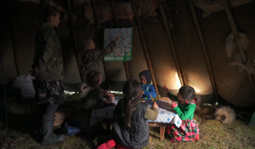

Программы о путешествиях и природе, которые редакция рекомендует к обязательному просмотру.

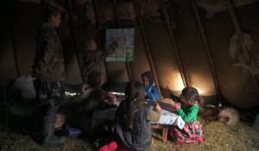1 сентября в 15:00 — «Дети тундры идут в школу»Славику 7 лет. И каждые 2-3 дня его семья каслает, то есть кочует по тундре. «Пока кочуем, мы живём», — говорят они. Но скоро на стойбище станет тише — младшие дети полетят учиться. До школы в посёлке ребят доставляют вертолётами. Их родители вспоминают, как страшно им было в школе первое время — слишком все непривычное. Сейчас малышей готовят к школьным занятиям, многие знают русский алфавит и счёт. Но педагогам всё равно приходится учить детей элементарным для нас вещам: например, спать на кроватях, а не на полу, как в чуме. Папа Славика закончил 9 классов. Мама училась в университете, но ушла за мужем в тундру. Детям они хотят иной судьбы — чтобы они получили образование, нашли хорошую работу. Хотя это и значит, что в тундру они не вернутся. Старики и взрослые ненцы уверены, что их поколения последние, кто ведёт традиционный образ жизни оленеводов.
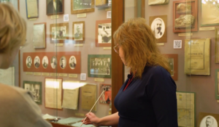1 сентября в 17:20 — «Лекция-экскурсия &quot;Музей истории Казанского университета&quot;»Музей истории располагается в самом центре главного здания Казанского Федерального Университета и является его самым посещаемым учреждением. За свою долгую историю здание музея сменило несколько профилей: до 1917 года здесь работала университетская церковь, место которой после Великой Октябрьской революции занял спортивный зал. В годы Великой Отечественной войны здесь было открыто временное общежитие для эвакуированных сотрудников институтов Академии наук из Москвы и Ленинграда. После Победы 1945-го года внутри здания разместилась библиотека и только 30 ноября 1979 года открылся Музей истории Казанского университета.
С 1 по 11 сентября в 18:30 — «Саша в России. Кухня без границ»«Саша в России: кухня без границ» — гастрономическое шоу, в котором американка Саша путешествует по российским регионам, чтобы узнать секреты традиционных блюд разных народов. Цель проекта — понять страну через её гастрономическое и культурное разнообразие.
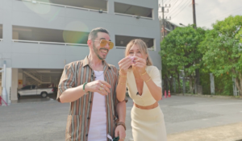С 7 по 18 сентября по будням в 19:00 — «Попутчик»«Попутчик» — тревел-шоу, в котором любой может стать настоящим ведущим и отправиться в путешествие по всему миру! В первом выпуске удача улыбнулась Марии — организатору мероприятий из Санкт-Петербурга. Вместе с Тимуром Родригезом она отправилась на Пхукет. Куда привели путешественников печенья с предсказаниями?
С 14 по 18 сентября в 16:00 — «Приключения американца в России»«Приключения Американца в России» — документальное тревел-шоу Тофуриуса Максимуса Крейна, американца с русскими корнями. Он открывает для себя и зрителей настоящую и такую разную Россию: её древние традиции, потрясающую природу и удивительных людей. От дворцов Петербурга до туманов Курил, от гор Дагестана до вулканов Камчатки — отправляйтесь в путешествие по самой большой стране мира вместе с Тофуриусом!
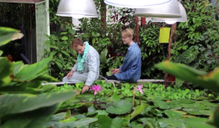С 21 сентября по 2 октября по будням в 19:00 — «Отпуск неподалёку»Авторы проекта покажут телезрителям, где отдохнуть на Урале: здесь высокие горы, бурные реки, уютные каналы, шумный город, местный колорит, вкусная кухня и прекрасные виды, — зачем за этим ехать куда-то далеко? У нас всё своё! Уральская Швейцария, Венеция, Хорватия, Норвегия, и даже райский остров Бали есть… !В первой серии - отправляемся в Екатеринбург для того, чтобы найти здесь сингапурский вайб. Мегаполис, небоскребы, парки аттракционов, экзотические растения, шумная ночная жизнь – чем еще удивит уральская столица?
Контакты:

Пресс-служба «Ред Медиа»
Мария Оганесьянц
Тел.: +7 (812) 332-29-23 доб. 3317
Тел. моб.: +7 (906) 229-33-82
E-mail: OganesiantsMS@red-media.ru
Больше новостей на наших страницах в ВК, ОК и Telegram.

Информация о телеканале:

ТОЧКА.РФ. Телевизионный туристический гид по России. В эфире готовые маршруты по самым интересным местам: гастрономические туры, исторические экспедиции, тематические путешествия, экстремальные восхождения и сплавы. Еще никогда приключения не были так близко, а маршруты такими удобными и понятными!
ТОЧКА.РФ — твой путеводитель по России. www.точка.рф
РЕД МЕДИА. Ведущая российская телевизионная компания по производству и дистрибуции тематических телеканалов для кабельного и спутникового вещания. Входит в состав «Газпром-Медиа Холдинга». Компания представляет дистрибуцию 47 тематических телеканалов форматов SD и HD, включая 18 телеканалов собственного производства. Телеканалы «Ред Медиа» являются лауреатами международных и российских премий, вещают в 980 городах на территории 43 стран мира и обеспечивают потребности зрительской аудитории во всех основных телевизионных жанрах: кино, спорт, развлечения, познание, музыка, стиль жизни, хобби, детские. www.red-media.ru

